Name: ___________________________________________ Klasse:____
Der Satz des Pythagoras

1. Puzzle
Trage die 5 Puzzleteile aus den Kathetenquadraten in das Hypotenusenquadrat ein.  Was ergibt die Summe der Kathetenquadrate :  a² + b² = ? | 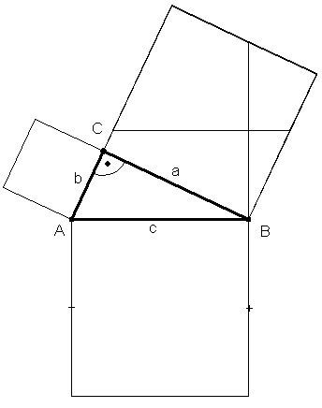

2. Arithmetischer Beweis
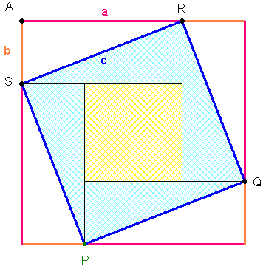 | Flächeninhalt des Quadrats PQRS  = +  = +  = + | Flächeninhalt der vier Dreiecksflächen | Flächeninhalt des inneren Quadrats

3. Aufgabe "Schleichweg"

Bringt die Abkürzung über den Schleichweg eine Zeitersparnis?

______________

a) Wieviele Minuten braucht das Auto, das mit 50 km/h von A nach B über C fährt?

_____________________________________________________________________________

b) Wieviele Minuten braucht das Auto, das den Schleichweg mit 30 km/h von A nach B fährt?

_____________________________________________________________________________

c) Das Auto auf der Hauptstrasse kommt in einen Stau. Welche durchschnittliche Geschwindigkeit würde noch ausreichen, damit es gleichzeitig mit dem anderen Auto ankommt?

_____________________________________________________________________________

4. Aufgabe "Schrank aufstellen"
  März 2004, Mathematik, Aufgabe 4 | Ein Schrank ist 2,40 m hoch, 1,80 m breit und 80 cm tief.  Wie sollte man ihn kippen, um ihn in einem 2,50 m hohen Zimmer aufrichten zu können.  - auf die schmale Seite legen und dann aufrichten  - auf die Vorderseite legen und dann aufrichten  - Man kann ihn auf beide Arten aufrichten  - Man kann den Schrank überhaupt nicht aufstellen

Berechne die erforderliche Höhe der Zimmerdecke! _______________________________

